Teitl yr aseiniad : Beth sy’n fy helpu i ddysgu iaith a mathemateg? Dadansoddiad o sut mae plentyn yn dysgu iaith a mathemateg ac iaith gydag argymhellion ar sut i sicrhau cynnydd.
Modiwl : ECAD5004C
Cydlynydd y modiwl : Mrs L Davies, Mrs N Defis
Rhif myfyriwr : 1702576
Nifer o eiriau : 3, 680

Yn ystod yr aseiniad yma, y pynciau a fydd yn cael eu trafod yn benodol yw Iaith a Mathemateg y disgybl (Disgybl A) a chytunodd i gael ei astudio yn ystod cyfnod Profiad Addysgu Proffesiynol (PAP). Y elfenau a ymchwiliwyd yn y rhan 'Iaith' o'r aseiniad yw sgiliau a strategaeth/strategaeth 'Darllen dan arweiniad', a sut wnaeth y disgybl o dan arsylwad ymateb iddo. Yn dilyn hyn, yn ystod yr adran sydd yn benodol ar Fathemateg fel pwnc, trafodwyd sgiliau gwerth lle y disgybl o dan sylw. Y rhannau penodol a fydd yn cael ei drafod yw, y pynciau y mae Disgybl A yn mwynhau ac yn hyderus yn cwblhau, wrth ystyried sut mae'r model ASG (Agweddion, sgiliau a gwybodaeth) yn chwarae rôl hanfodol yn yr addysgu.Yn ogystal, trafodwyd yr agweddon mai'r disgybl yma yn gweld yn drafferthus neu'n heriol; gan gynnwys tystiolaeth addas i gefnogi'r hyn sydd yn cael ei drafod.
Yn gryno, roedd y disgybl o dan sylw ym Mlwyddyn Un ac yn bum mlwydd oed. Er pwrpas ar aseiniad, gelwir y disgybl yma yn Ddisgybl A. Mynychwyd 'Disgybl A' oedd ysgol gyda o tua cant o blant. Ysgol drefol mewn ardal ddifreintiedig yw'r ysgol o dan sylw, gyda nifer o blant ar y gofrestr Prydiau Ysgol am Ddim (PYDd). Mae Disgybl A yn dod o deulu di-Gymraeg, unwaith yr wythnos mae'r disgybl yma yn ymweld â 'tŷ Mamo' sef tŷ mam-gu. Mae'n amlwg yn ystod ei ymweliad i dŷ mamgu mae Disgybl A yn defnyddio'r iaith Gymraeg am ei fod yn defnyddio hen eiriau megis 'can' yn lle gair mwy cyffredin megis 'blawd'. Hoff bynciau'r disgybl yma yw Addysg Gorfforol oherwydd 'does dim angen defnyddio pensil' yn ei geiriau hi. Ei hoff ardal yn y dosbarth yw’r ardal greadigol am ei bod yn hoff iawn o greu pethau newydd. Ar ôl nifer o arsylwadau, sylweddolais dydi Disgybl A ddim yn hoff iawn o’r ardal chwarae rôl am ei bod hi'n cymdeithasu ac ychydig o ddisgyblion yn unig.
Roedd yna 31 o ddisgyblion yn y dosbarth yn ystod y cyfnod PAP, dosbarth cymysg yn cynnwys Blynyddoedd 1, Derbyn a Meithrin sydd o dan sylw. Derbynwyd y disgybl dan trafodaeth prydiau ysgol am ddim (PYaD) . Ar ôl arsylwi ar sesiynau penodol, roedd yn amlwg bod y dosbarth yma eu rhannu i mewn i bum grŵp, yn seiliedig ar ei gallu (Mathemategol a Ieithyddol). Cafwyd y disgyblion yma eu gylchdroi yn ystod y bum wers 'Darllen dan arweiniad' dyddiol. Golygwyd hyn bod y grwpiau yn cwblhau tasg newydd bob dydd. Cynlluniwyd sesiynau tua ugain munud yn ddyddiol. Cafwyd un sesiwn mewn wythnos wedi eu ddarparu gan yr athrawes ddosbarth, un gan y cynorthwywraig a'r tair sesiwn arall yn cwblhau tasgau ymarferol yn annibynnol. Cafoddy sesiynau yma ei cynnal yn y dosbarth ac hefyd yn yr ardal allanol.
Wrth arsylwi yn fanwl ar Ddysgybl A yn cwblhau sesiynau 'Darllen dan arweiniad', nodwyd nifer o gryfderau yn y dysgu ac addysgu. Wrth gyfeirio yn fanwl at Fframwaith y Cyfnod Sylfaen (CS), sylwir tair elfen ieithyddol sef Llafar, Darllen ac Ysgrifennu. Wrth drafod Disgybl A, cyfeiriwyd yn benodol at y linyn "darllen" a chyfeiriwyd at ddau elfen gwahannol sef "Canfod, dethol a defnyddio gwybodaeth" ag "Ymateb i’r hyn a ddarllenwyd" (Llywodraeth Cymru, 2015,Tud. 18 -27). Dyma'r agweddau hanfodol wrth dysgu ac addysgu darllen i ddisgyblion, yn enwedig yn y blynyddoedd cynnar. Y mae darllen yn rhan bwysig o fywydau plant a phobl ifanc, felly rhoddir bwyslais ar ddarllen yn ystod ar aseiniad yma. Yn amlwg, y mae sgiliau llafar ac ysgrifennu y disgyblion yn hanfodol ac wrth wraidd y dysgu, felly rhoddir cyfle i gyfeirio at y sgiliau yma os yw'n briodol.
Diffiniwyd wefan Dysgu Cymru'r strategaeth o "Ddarllen dan arweiniad" gan ddefnyddio'r geiriau;

'Mae angen i ddysgwyr ddysgu bod testunau wedi'u rhannu'n eiriau â bylchau rhyngddynt, bod ystyr i bob gair a bod hyn yn cael ei fynegi drwy'r synau a wnawn wrth i ni ddarllen.' (Dysgu Cymru, 2016, Strategaethau addysgu tud. 1).

Wrth gyfeirio ar y cyfle i disgyblion i deall yr hyn maent yn darllen gan ystyried nifer o wahanol agweddau a strategaethau darllen.
Ymhellach, mae'r disgyblion yn cael eu rhannu i mewn i grwpiau o allu tebyg. Elfen hanfodol o sesiynau 'Darllen dan arweiniad' llwyddianus yw i sicrhau bod nifer addas yn y grwpiau, er mwyn sicrhau bod pob llais yn cael ei glywed. Penodwyd lle penodol i eistedd wrth i gwblhau'r y dasg yma (gweler eisiampl yn atodiad 1). Mae'r grŵp yn derbyn cymorth wrth ddarllen a deall y testun penodol. Mae'n disgiwyliedig i'r disgyblion ddarllen yn eglur i'r athro dosbarth neu cynorythwyydd gan ddefnyddio unrhyw strategaethau maent yn gwybod megis torri'r gair, poeri'r gair neu adrodd y synau gwahanol maent yn gallu gweld.
Mae'r dasg yn cael eu "deilwra yn unol ag anghenion penodol aelodau’r grŵp" (Llywodraeth y Cynulliad, 2010, tud. 1) ac fel arfer mae'r llyfr yn un sydd yn angyfarwydd i'r disgyblion er mwyn sicrhau pwysleisio'r stratagaethau maent yn ddefnyddio i ymdopi a geiriau angyfarwydd. Mae'n ddisgiwyliedig i'r disgyblion gwneud rhagfynegiad o ddarllen y broliant am gynnwys y stori. Hefyd, mae'r disgyblion yn cwbhlau ystod o weithgareddau; megis darllen yn anibynnol ymgyfarwyddo a'r testun ac hefyd yn cynnig cymorth i'w gilydd i sicrhau maent yn deall cynnwys y darn. Ar ôl astudio un darn, cafwyd y disgyblion eu asesu o ran dealltwriaeth o'r cynnwys. Pwrpas yr asesiad yw i adnabod gwendidau mewn ymcybyddiaeth. Y cam olaf yw cwblhau tasgiau er mwyn ymestyn a chrynhoi dealltwriaeth.
Rhan hanfodol arall o 'Darllen dan arweiniad' yw cwestiynnu. Mae'n bwysig defnyddio amrywiaeth o wahanol gwestiynau; megis agored a caeedig. Mae angen defnyddio cwestiynnau caeedig i sicrhau magu a chodi hyder y disgyblion. Mae cwestiynnau aml ddewis yn eisampl da o hyn. Y mae cyfle i'r disgybl gynnig ateb am fod dewis ganddo/i, ond nid orheidrwydd yn cynnig yr ateb cywir. Hefyd, mae cyfle i gynnig yr ateb cywir ond ar hap. Mae angen cofio defnyddio cwestiynnau agored hefyd i sicrhau dealltwriaeth dwfn. Mae gofyn amrywiaeth o gwestiynnau yn rhan hanfodol o asesu dealltwriaeth disgyblion. Rhan angenrheidiol yw i gynnig cymorth iddynt. Gellir ofyn i bartner neu defnyddio adnodd fel dull o gymorth. Yn ôl erthygl gan Estyn, mae "datblygu gweithgareddau a chyfleoedd dysgu sy’n sicrhau bod disgyblion o gefndiroedd ieithyddol gwahanol yn gwneud cynnydd priodol o’u man cychwyn" (Estyn, 2013,Tud. 8), amlyga'r ddiffiniad yma bod angen gweithio mewn grwpiau, mewn ardaloedd gwahanol er mwyn sicrhau tegwch ieithyddol ymysg y dosbarth.
Yn ystod cyfnod o arsylwi ar Ddisgybl A sylweddolwyd pwrpas cyfres "Darllen gyda Sam". Yn ystod y sesiynau annibynnol, arsylwyd ar grŵp o chwech disgybl yn darllen yn annibynnol. Roedd angen iddynt ddilyn y geiriau gyda ffyn lolipop er mwyn sicrhau cyflymder a chywirdeb. Arwylwyd ar Ddisgybl A yn cwblhau tasg darllen a deall yn seiliedig ar gywain gwybodaeth. Yn ddyddiol, bydd parau o blant yn cydweithio er mwyn sicrhau hunan fry uchel. Yn ystod y dasg yma, gofynnwyd i'r disgyblion darllen darn am Sam, a cynnig geiriau addas i lenwi'r bylchau yn y brawddegau. Sylweddolwyd bod Dysgybl A yn ceisio dewis yr ateb amlwg allan o'r atebion aml-ddewis.
Cynlluniwyd y dasg ar gyfer yr ystafell ddosbarth. Gwelwyd Disgybl A yn darllen yn araf ac yn robotig. Amlyga'r ffaith ei bod yn anghyfforddus wrth iddi geisio dod i ben a'r dasg yn gyflym. Nid oedd Disgybl A yn darllen a ruglder o gwbl, ac yn sicr doedd dim â mynegiant. Rhoddwyd Disgybl A gynnig wrth drafod y cymeriadau yn y llyfr ar ôl i un or disgyblion arall fodeli ateb effeithiol. Yn amlwg, roedd gan Disgybl A ymwybyddiaeth da am y cymeriadau ond doedd hi ddim yn teimlo'n digon hyderus i drafod. Yn amlwg, doedd y disgybl o dan sylw ddim yn dangos unrhyw ymwybyddiaeth o gynnwys y stori am ei bod yn ceisio dyfalu atebion. Arsylwyd ar dystiolaeth llafar o'r disgybl yn cynnig atebion, nid oedd yn gwneud synwyr.
Yr ail brofiad o dan sylw oedd gêm yn yr ardal allanol. Roedd yn ddisgiwyliedig i'r disgyblion daflu cylchyn dros geiriau aml ddefnydd sydd wedi eu arddangos ar boteli ddwr lliwgan.Os lwyddwyd i daflu'r cylchyn dros y botel, caiff y grŵp cownter o'r bocs. Yn ogystal, caiff gownter os mae'r disgybl yn llwyddo darllen y gair yn gywir. Y mae agweddau trawsgwricwlaidd yn amlwg yn ystod y weithgaredd, megis sgiliau corfforol ac echddygol bras.
Gwelir y disgybl yn ymateb yn bositif i'r dasg ymarferol, roedd y mwynhad yn amlwg am ei bod hi'n canolbwyntio ar yr elfen gystadleuol a sicrhau ei bod yn dweud y gair yn gywir yn hytrach na pryderi am ddarllen ar gyhoedd. Nid sylweddolodd mai tasg darllen oedd yn amlwg wrth iddi ganolbwyntio ar enill cownteri. Ymgyfarwyddwyd Disgybl A yn dda iawn ar y geiriau aml ddefnydd am ei bod yn ailadrodd y geiriau tro ar ôl tro wrth daflu'r cylchyn dros yr un gair nifer o weithiau. Llwyddodd y disgybl o dan sylw magu hyder wrth iddi ail ddarllen y geiriau. Roedd agwedd cadarnhaol tuag at y darllen ganddi. Cefnogwyd yr athroniaeth yma mewn erthygl gan Estyn 2009, wrth gynnig
Mewn rhai ysgolion, mae gan yr addysgu nodweddion rhagorol, gan ysbrydoli disgyblion fel eu bod yn ddysgwyr brwdfrydig sy’n mwynhau gwaith iaith a llythrennedd. Yn yr ysgolion hyn, mae disgyblion yn caffael medrau darllen ac ysgrifennu cadarn iawn, wedi’u datblygu’n dda, sy’n eu helpu i gyflawni eu llawn botensial ar draws y cwricwlwm. (Estyn, 2009, Tud. 24)
Golyga hyn, bod cysylltiad cadarn rhwng mwynhad a chynydd. Mae unigolion sydd yn mwynhau cwbhlau gweithgaredd yn fwy debygol o datblygu'n ieithyddol. Yn ystod y dasg yma, teimlwyd bod y dyfyniad hyn yn berthnasol i gynnydd Disgybl A am fod ei hunan fry yn amlwg yn uchel. Gwelwyd y disgybl yn ceisio darllen geiriau a welwyd ar arddangosfeydd amser cinio. Gwelwyd y gair 'caredig' ar yr arddangosfa, a rhoddir cyfle i gysylltu a'r dysgu blaenorol wrth gofio'r gair o'r weithgaredd boteli. Arwylwyd ar y disgybl yn rhannu'r gair gyda'u ffrindiau yn ogystal.
Caiff y sesiynau Darllen o dan arweiniad effaith gadarnhaol ar y disgybl o dan sylw am ei bod hi wedi ysgrifennu gan ddefnyddio geiriau mwy cymleth megis 'caredig' o ganyniad o ddefnyddio geiriau moethus yn ddyddiol. Ymddangodwyd y geirfa yma yn y dasg yn seiliedig ar 'Daniel a'r llewod'. Roedd yn ddisgiwyliedig i Ddisgybl A greu rheolau newydd i'r dosbarth fel wnaeth y Brenin a'i arweinwyr. Llwyddodd Disgybl A i greu rheolau newydd i'r dosbarth, a ddefnyddiodd y gair 'caredig' yn hytrach na 'neis'. Yn amlwg, roedd Darllen dan arweiniad wedi ei galluogi hi i ddenyddio geiriau anghyfarwydd i wella ei gwaith. Er, mae yna gwallau sillafu yn y darn yma (gweler yn atodiad 2). Gwelwyd gynnydd wrth i'r disgybl yma yn elwa a datblygu o ddarllen testun angyfarwydd.
Wrth arsylwi yn fanwl ar Ddysgybl A yn cwblhau gweithgareddau Mathemategol, arwylwyd yn fanwl ar ei sgiliau 'gwerth lle' yn benodol. Wrth gyfeirio yn fanwl at Fframwaith y CS, sylwir mae yna bum llinyn Fathemategol yn y ddogfen.Rhestrwyd y pum llinyn fel "Datblygu ymresymu rhifyddol, Defnyddio sgiliau rhif, Defnyddio sgiliau mesur, Defnyddio sgiliau geometreg a Defnyddio sgiliau data" (Llywodraeth Cymru, 2015,Tud. 30 -37). Cyfeiriwyd yn benodol at llinyn ''Defnyddio sgilliau rhif." Dyma'r agweddion hanfodol a syfaenol o ddysgu ac addysgu mwyafrif o'r sgiliau mathemategol i ddisgyblion, yn enwedig yn y blynyddoedd cynnar.
Diffiniwyd athrawon "Gwerth lle" fel un or agweddion pwysicaf yn y Fframwaith Mathemategol i disgyblion y CS a Chyfnod Allweddol 2 (CA2). Un o'r agweddion sylfaenol o werth lle yw rif am eu fod yn cysylltu â nifer o agweddau Mathemategol eraill. Rhaid magu ymwybyddiaeth gadarn o werth lle er mwyn gallu cwblhau tasgau syml yn seiliedig ar adio neu thynnu fel enghraifft. Serch hynny, un o'r elfennau mwyaf sylfaenol wrth son am werth lle yw trefnu rhifau. Er pwrpas yr aseiniad yma, trafodwyd rhifau dau ddigid, wrth arsylwi ar y disgybl sydd eto o dan sylw yn fathemategol. Yn dilyn trafod y weithgaredd yma, trafodwyd sut oedd y disgybl wedi ymdopi a ddefnyddio'r strategaeth o 'ymrannu' rhifau er mwyn datrys problemau. Rhaid magu sgiliau gwerth lle cadarn i lwyddo yn ystod y gweithgareddau yma.
Yn ôl erthygl gan wefan Enrich (2013) mae "being able to operate flexibly with number and quantity - is a predictor of later mathematical achievement". (Andrews, Sayers and Back, 2013) Pwysleisia hyn ar bwysigrwydd sicrhau agweddau sylfaenol ymysg y disgyblion er mwyn llwyddo a datblygu yn meysydd Fathemaegol eraill. O'r cychwyn cynnar, y mae damcaniaethwyr yn adnabod pwysigrwydd datblygu hyder ag ymwybyddiaeth yn y maes er mwyn adeiladu ar y dealltwriaeth wrth iddynt ddatblygu.
Wrth gyfeirio ar y dysgu blaenorol, y mae'r dosbarth wedi cwblhau nifer o dasgau yn seiliedig ar ddefnyddio sgwâr cant. Y maent wedi trafod a deall deg yn fwy, ac un yn fwy a dengys arsylwi blaenorol bod y disgybl o dan sylw wedi llwyddo i ymgyfarwyddo â'r dulliau yma. Wrth gwyblhau arsylwadau cyfredol, gwelwyd Disgybl A yn trefnu set o rifau dau ddigid yn yr ardal allanol gyda chynorthwyydd dysgu. Roedd grwp o allu cymysg yn cwblhau'r dasg ac roedd pymtheg mewn grŵp. Er gwelwyd yn gynharach bod Disgybl A yn ymateb yn bositif wrth ddysgu yn yr awyr agored, nid oedd yr agwedd cadarnhaol yn amlwg yn ystod y weithgaredd yma. Roedd diffyg canolbwyntio'r disgybl yn effeithio ar nifer o blant yn y grŵp yma. Roedd gan bob disgybl cardiau rif er mwyn trefnu ar un llinell rif gyda'i gilydd. Nid oedd y grŵp yn medri trefnu'r set o rifau wrth gydweithio. Serch hynny, wrth i'r cynorthwywraig gynnig sylw 1:1 i'r disgybl, trefnwyd y rifau yn llwyddianus. Dengys yr arsylwad yma bod cynllunio tasgau yn yr awyr agored yn effeithiol, ond rhaid sicrhau bod grwpiau addas yn cydweithio. Roedd y disgybl yn medru trefnu rhifau dau ddigid yn hyderus, ond diffyg canolbwyntio oedd yn rhwystro'r dysgu yn yr achos yma.
Wrth gyfeirio at yr ail dasg ag arsylwyd arni, roedd gofyn i'r disgyblion defnyddio'r strategaeth 'ymrannu' er mwyn datrys problemau rif. Roedd y disgyblion yn dewis rif dau ddigid allan o'r twba, yna yn ymrannu'r rif e.e 28=20+8. Roedd y sgil yma yn galluogi'r disgyblion i adio rhif dau ddigid, gyda rif un digid heb adio mewn colofnau a chario deg. Wrth gyfeirio ar arsylwadau blaenorol, nid oedd y disgybl yn ymateb yn dda i weithgareddau yn y dosbarth, roedd diffyg hyder yn amlwg. Yn ystod y weithgaredd gwerth lle, roedd Disgybl A yn amlwg yn canolbwyntio ag yn deall gofynion y dasg. Roedd y grŵp yn brysur, ac roedd pawb yn brwdfrydig ac yn awyddus. Nid oedd gofyn iddynt gydweithio, roedd sgiliau annibynnol da i'w gweld wrth arsylwi ar y Disgybl.
Wrth fyfyrio ar yr arsylwadau, gwelwyd bod Disgybl A yn canolbwyntio'n effeithiol os oedd dealltwriaeth gadarn ganddi o anghenion y dasg. Yn ogystal, roedd hoffder ganddi wrth gwblhau tasgau yn yr awyr agored wrth drafod yr arsylwadau gyda'r athrawes ddosbarth. Serch hynny, rhaid ystyried y grwpiau dysgu. Roedd hunan fry'r disgybl yn cynyddu wrth i bawb ymrwymo yn y dasg, nid oedd rhaid iddi rhannu gwybodaeth a dealltwriaeth gyda phartner. Nid oedd hyder ganddi wrth weithio mewn grŵp neu gyda phartner am fod rhaid iddi rhannu dealltwriaeth a chynnig atebion. Arsylwyd arni yn arddangos yn anghyffyrddus ar adegau. Wrth ystyried anghenion personol y disgybl, gellir ar athrawes neu chynorthwywraig gynnig cymorth a chlod i godi hunan-fri'r disgybl ar yr adegau yma.
Mae yna nifer o strategaethau i ddatblygu dealltwriaeth Fathemategol unigolyn ym mhellach. Er mwyn sbarduno'r dosbarth, awgryma ffordd o hwyluso'r dysgu drwy ychwanegi cymeriad. Teimlwyd bydd dosbarth elwa o gymeriad 'Miri Mathemateg' sef pyped lliwgar o'r enw Miri. Y mae Miri yn cael trafferth gyda Mathemateg. Mae angen help ar Miri. e.e.
'Dydi Miri Mathemateg ddim yn gallu trefnu rhifau dau ddigid hyd at gant. A fedrwch chi helpu hi?'
Dyma sbardun i'r dosbarth cyfan i helpu rhywun, yn ogystal â datrys problemau Mathemategol heb ystyried. Mae Miri Mathemateg yn gymeriad dosbarth hyblyg iawn am ei bod hi yn gallu gofyn am gymorth yn pob sefyllfa fathemategol, gan roi pwrpas i'r dasg i annog y disgyblion i gwblhau i'w lawn botensial.
Mae angen parhau i gynllunio tasgau ymarferol yn yr ardal allanol, serch hynny, rhaid teilwra’r dasg i anghenion unigol y dysgwyr megis, gwneud rhai sesiynau a llawer o ddisgyblion brwdfrydig am ei bod nhw'n ddigon hyderus i gynnig cymorth i'w gilydd. Yn ogystal â hyn, mae angen ystyried anghenion y dysgwyr megis Disgybl A sydd yn elwa a datblygu o sesiynau 1:1 neu yn grŵp llai o faint.
Mae gan adnoddau rôl bwysig iawn yn y ffordd mae disgyblion yn dysgu, am ei fod yn cynnig cymorth ac yn cynnig ffyrdd gwahanol o ddatrys problemau. I sicrhau llwyddiant i Disgybl A ac i gyrraedd ei lawn botensial yn trefnu rhifau gan ddefnyddio sgiliau adnabod gwerth lle, gall hi ddefnyddio adnodd megis ffon gyfri i gynorthwyo hi. Bydd defnyddio adnodd sydd yn gyfarwydd i Ddisgybl A yn helpu hi magu hyder yn cwblhau'r dasg am ei fod yn strwythuro’r meddylfryd wrth drefni syniadau ac atebion y disgybl.
Yn amlwg, mae amrywiaeth eang o ffyrdd i ddatblygu iaith yn y blynyddoedd cynnar, megis ymarferion cynllun ffoneg strwythedig i sicrhau ei bod yn gallu adnabod y synau yn hyderus. O ganlyniad y cynllun ffoneg, gwelwyd Disgybl A yn adeiladu geiriau, yn poeri synau ac yn darlen yn rhugl a gyda mynegiant addas.
Ar ôl dod i adnabod Disgybl A ym mhellach, sylwir ei bod hi bendant yn mwy gartrefol ynghylch oedolion na phlant. Mae'n amlwg ei bod hi a'i athrawes dosbarth wedi creu perthynas gadarn yn ystod ei hamser byr yn Nosbarth Blwyddyn un. Awgryma, bod angen cynlluio ar gyfer sesiynau Darllen dan arweiniad ychwanegol wedi eu ddarparu gan yr athrawes ddosbarth. Credwyd bod tair sesiwn darllen annibynnol yn ormod mewn wythnos am fod diffyg canolbwyntio ymysg y disgyblion yn ystod y tasgau yma. Er mwyn sicrhau trefniant ddosbarth addas, ni fydd cyfle i gynllunio ar gyfer pump grŵp Darllen Dan Arweiniad, awgryma tri grŵp.
Yn amlwg mae'r Disgybl A yn elwa o'r sesiynau annibynnol hyn, serch hynny, rhaid ystyried sgiliau canolbwyntio ymysg y grŵp. Mae angen i bob disgybl gyrraedd ei lawnbotensial yn ystod y sesiynau yma. Wrth ystyried ffordd ymlaen, awgryma grŵpiau fwy o faint i sicrhau maent yn cael sessiwn wedi arwain ag athro/awes yn fwy aml. Wrth fyfyrio, rhoddir gyfle i wella annibynniaeth ymysg y disgyblion wrth ymestyn nifer y grŵp fel elfen cadarnhaol arall.
Eglur iawn oedd y ffaith roedd Disgybl A yn mwynhau cwblhau tasgau yn yr ardal allanol, roedd yn amlwg ei bod hi yn teimlo'n ddiogel, a gwelwyd canolbwyntio'n haws am fod yna llai o bethau i dynnu sylw. Agwedd bositif oedd ganddi am ddatblygu sgiliau ieithyddol yn fformat gêm a cytuna Donaldson wrth nodi "ddysgwyr uchelgeisiol, galluog sy’n barod i ddysgu drwy gydol eu hoes" fel un or pedwar diben (Donaldson, 2015, Tud. 29). Mae gan athrawon gyfrifoldeb i sicrhau bod gwersi a sesiynau yn cael ei deilwra i angenion unigol y dysgwyr am fod pob disgybl yn dysgu yn ffordd wahanol. Er bod hyn yn tipyn o gamp, rhaid ymdrechi. Yn ychwanegol, elfen arall caiff eu haddasu yw i baratoi tasgiau agored eu naws, heb ddefnyddyio cewstiynau aml ddewis yn ormodol. Mae'n amlwg mae'r disgyblion yn magu hyder drwy gwbhlau'r tasgau sydd ag atebion wedi cynnig yn barod. Serch hynny, nid yw hyn yn fordd dibynadwy o asesu cynydd a datblygiad ieithyddol. Gall y disgybl fod yn gywir pob tro hyd yn oed os oedd ef neu hi yn dyfalu atebion.
Awgryma dull ychwanegol fel ffordd ymlaen, sef Darllen Cilyddol. Diffiniwyd Darllen Cilyddol wrth gynnig swyddi penodol mewn sefyllfa grŵp. Ychwanegwyd, bod angen un disgybl rhagfynegi cynnwys y llyfr, nesaf bydd disgybl arall ynyw i ddod o hyd i unrhyw gwestiynau hoffent ofyn am y cynnwys. Wedyn, ar sail grŵp mae'n ddisgiwyliedig i'r ddisgyblion ddod o hyd i ystyrion gwahanol yn y llyfr. Mae athro yn helpu'r disgyblion yn y dechrau i sicrhau mae pob unigolyn yn deall anghenion eu swyddi ac yn gwybod beth sydd yn ddisgiwyliedig ohonynt yn ystod y sesiwn.
Yn ogystal, mae angen i'r unigolion siarad ar lafar yn hyderus am fod cwestiynu'n rhan hanfodol o'r strategaeth yma. Bydd y grwpiau bach yn seiliedig ar bedwar unigolyn yn magu hyder am eu bod nhw'n gallu trafod unrhwbeth sydd yn anghyfarwydd iddynt. Bydd aelodau eraill or grŵp yn gallu cynnig ateb neu esboniad i gwestiwnau a geiriau dieithr. Pwsleisir hyn ar annibyniaeth ymysg y disgyblion gan ddefnyddio ffrindiau yn hytrach nag dibynnu ar yr athro yn unig. Mae annog disgyblion i gymryd nodiadau byr fel sbardun i helpu annog y drafodaeth. Ynglŷn â hyn, bydd y disgyblion yma yn datblygu sgil yn Deilliant 6 sef "Bbddant yn gallu gweld beth yw gwahanol bwrpas testunau a’r ffordd y maent wedi’u trefnu, sgimio dros gynnwys wrth ddarllen a dewis testunau ar sail eu hanghenion" (Llywodraeth Cymru, 2015,Tud.56). Bydd cymryd nodiadau yn addysgu'r unigolion o ffordd o ysgrifennu'r pethau pwysig yn unig yn fyr. Yn ogystal â sganio a sgimio er mwyn sicrhau blaenoriaethu'r pwyntiau diddorol i sbarduno'r drafodaeth .
I grynhoi, y mae'r aseiniad yma wedi bod yn hanfodol i'm gyrfa dysgu a cyfnod PAP yn y brifysgol wrth arsylwi yn fanwl ar un disgybl yn datblygu sgiliau yn y pynciau craidd. Y mae arsylwi yn arfer dda, ac yn hanfodol i ddatblygu a codi safonau ymysg y disgyblion. Y mae'r broses o fyfyrio dros yr arsylwadau yn werthfawr yn ogystal er mwyn dehongli cryfderau a gwendidau yn addysg y disgylion, ac yn yr addysgu yn enwedig. Ar y llaw arall, rhaid ystyried, nid yw pob plentyn yn dysgu yn yr un ffordd, felly rhaid i athrawon ystyried nifer o anghenion gwahanol ar draws nifer o bynciau neu meysydd. Fel y gwelwyd yn yr achos yma, y mae un disgybl yn dysgu ddau bwnc yn hollol wahanol, amlyga hyn y ffaith bod pob plentyn a dawn amrywiol. Rhaid dathlu hyn. I gloi, rhaid ystyried bod anghenion gwahanol gyda'r disgyblion i gyd, ac y maent yn datblygu sgiliau ar raddfa gwahanol i'w gilydd. Y mae arsylwi strwythedig yn crynhoi'r camau addysg, ac yn sicrhau'r athrawes ddosbarth i ddatblygu a chodi safonau'r dosbarth.

Rhestr cyfeirnodi
- Addaswyd o’r Canllaw ar addysgu uwch sgiliau darllen, Cymraeg mamiaith, Llywodraeth y Cynulliad, 2010 (Darllenwyd: 2 Ebrill 2019).
- Donaldson, G (2015) Dyfodol Llwyddiannus: Successful Futures: Independent Review of Curriculum and Assessment Arrangements in Wales Welsh Government February 2015
- Dysgu cymru (2016) Ar gael yn: https://learning.gov.wales/resources/browse-all/reading-strategies-c-steps-5/?lang=cy (Darllenwyd: 2 Ebrill 2019).
- Estyn (2009) Arfer orau mewn darllen ac ysgrifennu ymhlith disgyblion rhwng pump a saith oed, Cymru: Arolygiaeth Ei Mawrhydi dros Addysg a Hyfforddiant yng Nghymru.
- Estyn (2013) Cymraeg yn y Cyfnod Sylfaen: Datblygu Cymraeg fel iaith gyntaf mewn ysgolion cynradd a’r sector nas cynhelir.Cymru: Arolygiaeth Ei Mawrhydi dros Addysg a Hyfforddiant yng Nghymru.
- Llywodraeth Cymru (2015) Cwricwlwm Cymru: Fframwaith y Cyfnod Sylfaen Ar gael yn: https://learning.gov.wales/docs/learningwales/publications/150803-fp-framework-cy.pdf (Darllenwyd: 2 Ebrill 2019).
- Andrews, Sayers and Back, (2013) Place Value: Building Block for Developing Fluency in the Calculation Process (Darllenwyd: 2 Ebrill 2019). https://nrich.maths.org/content/id/10737/Back%2C%20Sayers%20and%20Andrews%20CERME8%20WG%2011.pdf

Rhestr ddarllen
- Askew, M. (2011) Transforming Primary Mathematics Oxon: Routledge - 9 - Corbett, P. (2007) Speak out! Ages 9-11.
- Clark, A. and Moss, P. (2011) Listening to Young Children: The Mosaic Approach (2nd ed.)
- Encouraging Learning Llundain: Routledge: Pound, L. and Lee, T. (2010) Teaching Mathematics Creatively, Oxon: Routledge
- Great Ideas for Speaking and Listening Activities. Llundain: A&C Black. Cotton, T. (2013)
- Llawlyfr Darpar-Athrawon Cymru. Caerfyrddin: Yr Athrofa. [llawlyfr mewnol]
- National Children’s Bureau Graham, J. and Kelly, A. (2007, third edition) Reading Under Control: Teaching Reading in the Primary School Graham, J. and Kelly, A. (2007, third edition)
- School, Llundain: Sage Lewis, M. and Ellis, S. (2006) Phonics: Practice, Research and Policy Paul Chapman Publishing Nottingham, J. (2013)
- The Literate Classroom, Llundain: David Fulton. Grigg R. (2010) Becoming an Outstanding Primary School Teacher, Harlow: Pearson. Hopwood, M. a Defis, N. (gol.) (2017)
- Understanding and Teaching Primary Mathematics, Oxon: Routledge Goodwin, P. (2010)
- Writing Under Control: Teaching Reading in the Primary School Hanson, A. (ed.) (2011) Children’s Errors in Mathematics: Understanding Common Misconceptions in the Primary

Atodiadau
Atodiad 1
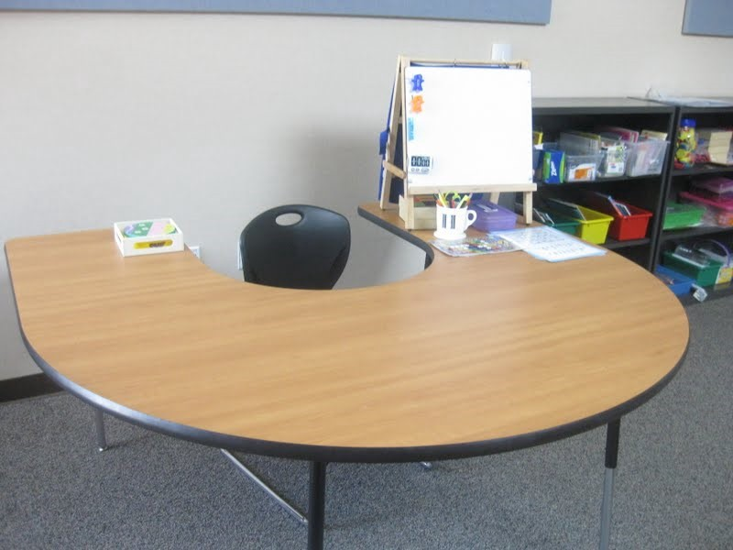

Atodiad 2
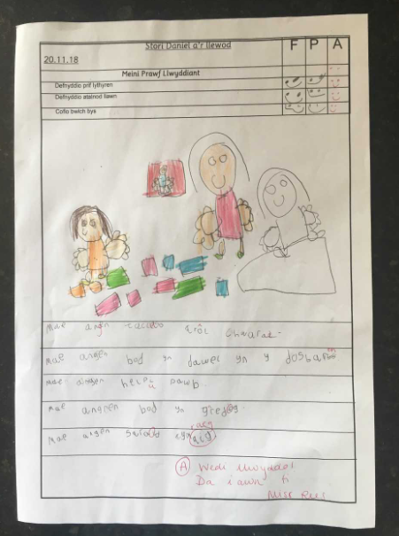
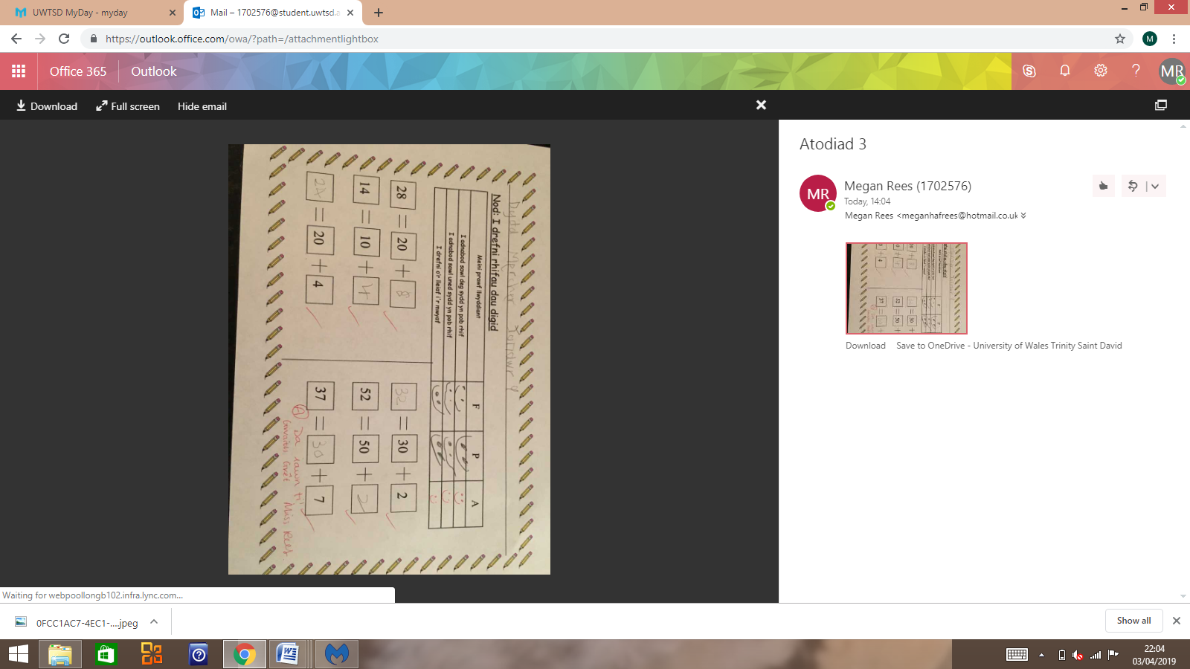
Atodiad 3

